|  |  |  |
| --- | --- | --- |
| UFPR2000 | Ministério da Educação  UNIVERSIDADE FEDERAL DO PARANÁ  Setor de Ciências Biológicas  Departamento de Educação Física  Programa Institucional de Bolsa de Iniciação à Docência – PIBID |  |

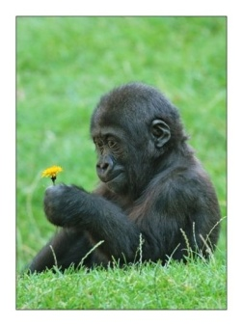

*...que a importância de uma coisa não se mede com fita métrica nem com balanças nem barômetros etc. Que a importância de uma coisa há que ser medida pelo encantamento que a coisa produza em nós.*

*Manoel de Barros*

**CRONOGRAMA PIBID EM AGOSTO**

**02/08 – Reunião de planejamento com as professoras supervisoras**

**09/08 – Oficina: Capoeira**

Convidados: Professora Dra. Katiuscia Mellho Figuerôa

Horário: 11h30 às 13h10

Local: Departamento de Educação Física.

**16/08 – Reunião de estudo: Continuação das discussões da dissertação da Mica (Capítulo 2)**

Mediadora: Muriel Morais Rocha

Horário: 11h30 às 13h10

Local: Departamento de Educação Física

**23/08 – Apresentação das atividades desenvolvidas na prática docente**

Acadêmico: Luiz Eduardo

Horário: 11h30 às 13h10

Local: Departamento de Educação Física

Comentador: Professora Kelly Cristina Pinto Martins

**30/08 - Apresentação das atividades desenvolvidas na prática docente**

Acadêmica: Tâmisa

Horário: 11h30 às 13h10

Local: Departamento de Educação Física

Comentador: Professor Felipe Sobczynski Gonçalves

**Pibidianos, organizem-se para não agendar nada nesses dias e horários, pois os encontros de formação fazem parte das obrigações dos bolsistas!**